ESTE JUEVES 5 DE ABRIL SE PODRÍAN REINICIAR LOS TRABAJOS DE PAVIMENTACIÓN DE LA CALLE 17
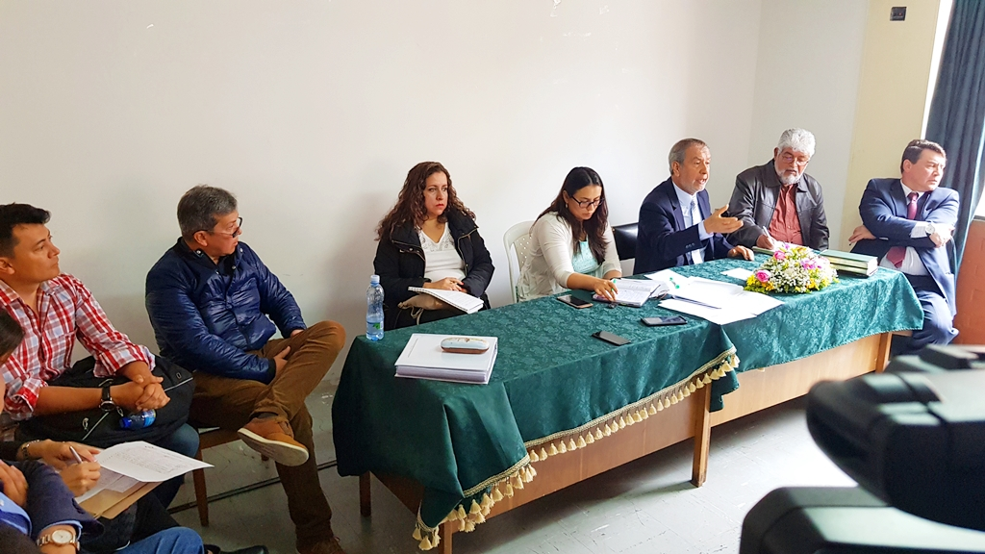
Tras la reunión convocada por la Personera Municipal Anjydalid Rúales Escobar, este martes 3 de abril, tanto el contratista de la obra de pavimentación de la calle 17 entre carreras 22 y 27 y el interventor, con el acompañamiento del alcalde de Pasto Pedro Vicente Obando Ordóñez y funcionarios de Avante, Empopasto y la comunidad del sector, llegaron al acuerdo de conformar una mesa técnica para buscar una solución definitiva que permita reiniciar las obras a más tardar este jueves 5 de abril.
Durante la reunión, el alcalde Pedro Vicente Obando Ordóñez, pidió voluntad de las dos partes, para llegar a puntos de encuentro sobre los temas en discusión, que se resumen en: definición de una prórroga para la ejecución de la obra; un reconocimiento de tipo económico al contratista por haber dispuesto de la maquinaria y el personal, pero que no ha comenzado labores; y un anticipo solicitado por el contratista.
El mandatario local indicó que de los tres puntos, solo falta por llegar a acuerdos en el tema del dinero que deberá recibir el contratista, por no haber podido iniciar los trabajos desde el pasado 11 de enero, compensación que reclama el consorcio Santa María, la firma contratista, por considerar que dispuso de la maquinaria y el personal en los tiempos establecidos, pero que por razones ajenas a su voluntad no se ha podido iniciar los trabajos.
La Personera Municipal Anhjydalid Viviana Ruales, explicó que tras este encuentro se pudo acordar en instalar una mesa técnica entre el la firma interventora TNM Prodeincol, el consorcio Santa Marta y Avante, para definir el monto de la compensación económica que reclama el contratista y que este miércoles 4 de abril tenga una respuesta sobre el acuerdo y poder reanudar los trabajos este jueves 5 de abril. Así mismo la representante del ministerio público en el municipio, indicó que los comerciantes de este sector piden como compensación por las afectaciones económicas causadas por esta situación, la exoneración en el pago del impuesto predial y de industria y comercio, solicitud que debe ser llevada ante el Concejo de Pasto, ente competente para este tipo de determinaciones.
Guillermo Segura, vocero del Consorcio Santa Marta, indicó que como contratista de esta obra tiene toda la voluntad para reiniciar los trabajos cuanto antes y que espera que este miércoles, tal como se lo determinó en la reunión, haya luz verde para proseguir con los trabajos.
Por su parte el gerente Avante, Diego Guerra, manifestó que hay plena disposición para determinar los valores en los que haya incurrido el contratista sin comenzar los trabajos, cuantificarlos y llegar a acuerdos para cancelárselos y poder dar reinicio a los trabajos. Dijo que se ha puesto como como hora máxima para culminar esta negociación, las 12 del día de este miércoles 4 de abril, para que se reinicien los trabajos de pavimentación el jueves 5. De igual manera expresó su malestar por la ausencia del interventor en esta reunión, porque es él quien debe participar de manera protagónica en la mesa técnica que se instaló.
Esta obra debió comenzarse a ejecutar el pasado 27 de noviembre, pero por la cercanía de las festividades de fin y principios de año y por solicitud de la comunidad, se determinó postergar su inicio para el 10 de enero del presente año, fecha en la que iniciaron estos trabajos, pero al manifestar por parte del contratista la falta de los diseños del proyecto de reposición de acueducto y alcantarillado realizado por Empopasto, se detuvieron estas obras. Desde que inició esta controversia, Empopasto ha certificado el trabajo realizado y ha expresado su disposición de acompañamiento al contratista para resolver todas sus inquietudes.
Este contrato que tiene valor de 4.376 millones de pesos, tiene un plazo de ejecución de 7 meses, que comenzarán a contarse desde el momento del reinicio de las obras. La interventoría que tiene un valor de 464 millones de pesos, está a cargo de la firma TNM Prodeincol de la ciudad de Bogotá.
Somos constructores de paz

LA ALCALDÍA DE PASTÓ CONTINÚA CON EL PROCESO DE JUBILACIÓN DE EQUINOS QUE TRABAJABAN CON CARRETILLAS DE TRACCIÓN ANIMAL
En el marco del proyecto de sustitución de vehículos de tracción animal, la Alcaldía de Pasto continúa con el proceso de jubilación de 19 equinos, de propiedad de las familias beneficiarias del proyecto de reconversión laboral, liderado por la Administración Municipal el cual ha permitido mejorar las condiciones de vida de 300 familias que venían usando sus carretillas de tracción animal como su medio de subsistencia.
La jornada tuvo lugar en la intersección de la avenida Mijitayo con la avenida Emanuel (antiguo CDA), sitio donde cada familia entregó su equino a la Secretaría de Gestión Ambiental, para que esta dependencia con el apoyo del programa de medicina veterinaria de la Universidad de Nariño los recuperen y rehabiliten, para posteriormente ser entregados en adopción. Este proceso se cumple en la pesebrera Galeras, ubicada 100 metros arriba de la planta Mijitayo de Empopasto, donde los equinos recibirán atención médica veterinaria con exámenes de laboratorio clínico, vacunación, desparasitación, arreglo de cascos, aplomos y herrajes, profilaxis dental, manejo nutricional.
Por su parte el gremio de carretilleros entregaron sus vehículos de tracción animal a la Secretaría de Tránsito y Transporte, encargada de realizar el proceso de chatarrización y destrucción física total, como garantía de que este tipo de vehículos no vuelvan a circular en el municipio de Pasto. Los restos de estas carretillas serán entregados a entidades que realizarán la reutilización de esta clase de material como acciones amigables con el medio ambiente.
El Secretario de Desarrollo Económico, Nelson Leitón Portilla, indicó “este proceso de sustitución que venimos implementado desde el año 2017, ha sido un trabajo dispendioso y complejo, ya que tiene que cumplir una serie de requisitos. Hasta la fecha hemos logrado la entrega de casi todos los vehículos, quedando una última entrega programada para el 20 de abril, culminando así con este proceso para las personas que hicieron parte del censo, a quienes se les realizó la visita domiciliaria y que además cumplieron a cabalidad con los respectivos requisitos”.
A su turno Jairo Burbano Narváez, Secretario de Gestión Ambiental, señaló que, “afortunadamente el proceso continúa de la mejor manera con el acompañamiento y el apoyo significativo y constante de la Universidad de Nariño, quienes son los encargados de la recuperación de los equinos, que los carretilleros entregan como requisito para empezar su conversión laboral. En total llevamos 119 equinos rehabilitados, lo cual nos permite avanzar para lograr una ciudad sin vehículos de tracción animal transitando por nuestras calles”.
Cabe resaltar que hasta la fecha se ha tenido un número significativo de solicitudes de personas que quieren adoptar equinos, de las cuales después de una minuciosa selección algunas serán beneficiadas de este proceso; una vez se les entregue el equino serán sometidos a un seguimiento por parte de la Secretaría de Gestión Ambiental, el cual permitirá como mínimo durante un año, tener un contacto permanente con cada adoptante, para saber del bienestar de los equinos que gozan una mejor calidad de vida.
Información: Secretario Gestión Ambiental Jairo Burbano Narváez. Celular: 3016250635 jabuisa@hotmail.com
Somos constructores de paz

DOS TONELADAS DE MATERIAL PIROTÉCNICO INCAUTADO FUE DESTRUIDO POR EXPERTOS
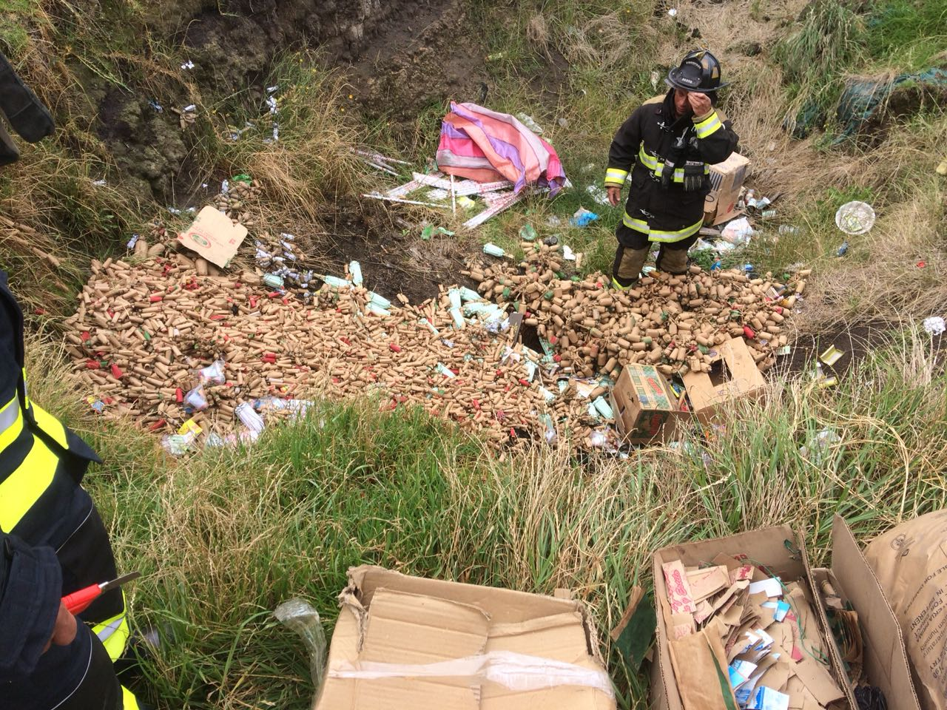
La Alcaldía de Pasto a través de las Secretarías de Gobierno y Salud, la Subsecretaría de Justicia y Seguridad con el apoyo de la Policía Metropolitana, el Cuerpo de Bomberos Voluntarios de Pasto, el Ejército Nacional y Personería Municipal, cumplió la jornada de destrucción de material pirotécnico incautado en el Municipio de Pasto.
Las dos toneladas de elementos fabricados con pólvora cuales fueron destruidos en el Batallón de Instrucción Militar Nº23, del Ejercito Nacional, lugar que cuenta con las medidas de seguridad adecuadas para realizar este tipo de procedimientos, la pólvora en cuestión fue incautada los meses de noviembre y diciembre del año 2017, por la Policía Metropolitana quien trabajó en un despliegue operativo permanente en articulación con la Administración Local.
Ante esto, el Subsecretario de Justicia y Seguridad Gerardo Esteban Dávila, manifestó que hubo un despliegue operativo que arrancó desde el mes de junio del año 2017 y que hoy culmina satisfactoriamente. “Con en esta diligencia de destrucción controlada de todo tipo de material pirotécnico y artefactos explosivos, fruto de 23 procesos contravencionales que se surtieron en las inspecciones de policía adscritas a la Subsecretaría de Justicia y Seguridad, se decomisó e incautó dos toneladas de pólvora, albergada en el contenedor del que dispone la Administración Municipal para el efecto”.
Finalmente, el funcionario recalcó que para este año, la Subsecretaría de Justicia y Seguridad ya se encuentra adelantando acciones puntuales con fin de iniciar de manera temprana los operativos pertinentes, como también adelantar desde el Comité de Orden Publico Municipal los recursos para el pago de recompensas por la información que se pueda recaudar en cuanto a lugares ilegales de fabricación y venta de pólvora.
Información: Subsecretario de Justicia y Seguridad, Gerardo Esteban Dávila. Celular: 3016502887
Somos constructores de paz

SECRETARÍA DE SALUD REALIZA LA RENDICIÓN DE PÚBLICA DE CUENTAS DEL SECTOR SALUD
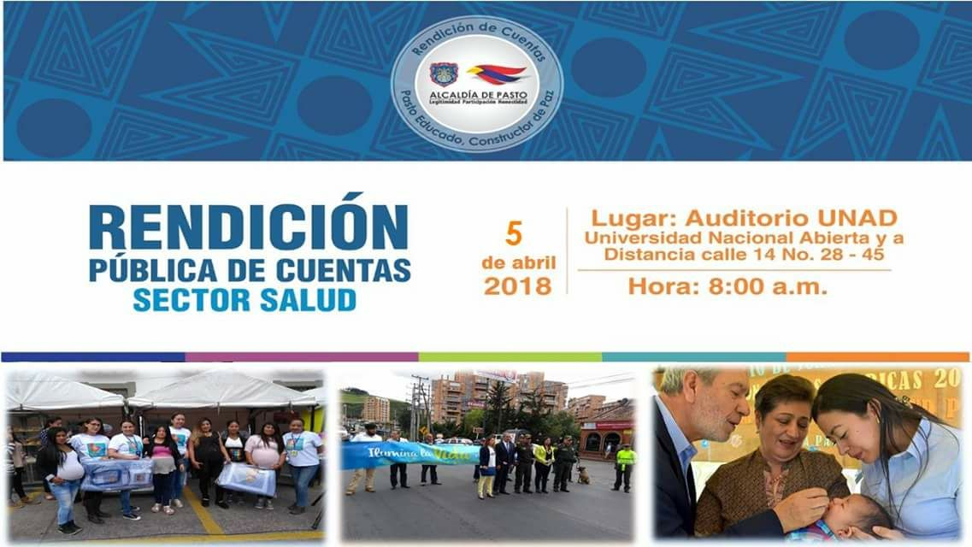
La Secretaría de Salud realizará la rendición de cuentas correspondiente a esta dependencia el jueves 5 de abril, a partir de las 8:00 de la mañana en el auditorio de la Universidad Nacional Abierta y a Distancia, UNAD, ubicada en la Calle 14#28-45.
La Secretaria de Salud Diana Paola Rosero Zambrano, manifestó que presentará el balance de su gestión, contemplado en el Plan de Desarrollo Municipal, " Pasto Educado Constructor de Paz".
Información: Secretaria de Salud Diana Paola Rosero. Celular: 3116145813 dianispao2@msn.com

Somos constructores de paz

CONTRIBUYENTES DEL IMPUESTO DE INDUSTRIA Y COMERCIO Y SU COMPLEMENTARIO DE AVISOS Y TABLEROS PUEDEN APROVECHAR DESCUENTOS DEL 5% Y 10% HASTA EL 30 DE ABRIL DE 2018

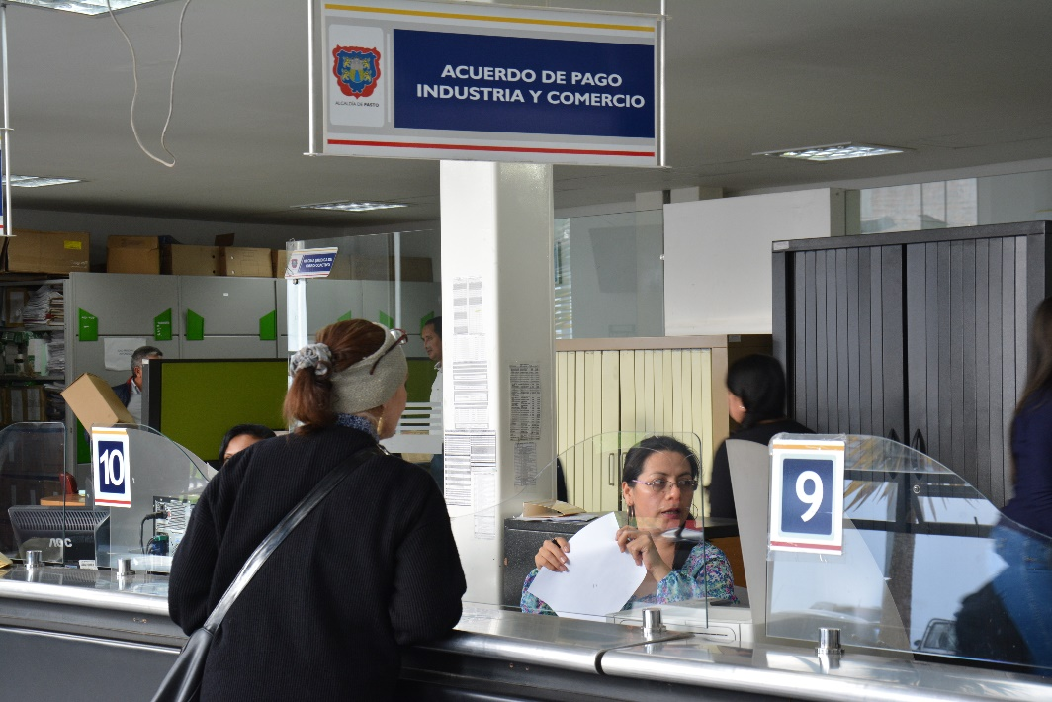

La Alcaldía de Pasto recuerda a los contribuyentes del impuesto de industria y comercio y su complementario de avisos y tableros, correspondiente a la vigencia 2017, que la declaración por dicho gravamen puede realizarse sin intereses ni sanciones hasta el 30 de abril de 2018, con un descuento del 5%, si el valor del impuesto es menor a 10 SMMLV y con un descuento del 10%, si el valor del impuesto es mayor a 10 SMMLV. Para ello, los contribuyentes del municipio de Pasto, pueden diligenciar el formulario electrónico, dispuesto a través de la web institucional www.pasto.go.co
Así mismo, la Secretaria de Hacienda de Pasto Amanda Vallejo, informó que los contribuyentes en mora con el pago de este tributo, pueden suscribir Acuerdos de Pago, de acuerdo a su capacidad financiera y el estrato socio-económico. Dichos acuerdos de pago que anteriormente establecían una cuota inicial mínima del 30% del valor total del impuesto, disminuyó a un 10%, como resultado del nuevo manual de cartera, realizado durante el actual gobierno municipal.
La funcionaria además indicó que en el presente año, el gobierno local incorporó en la actualización del Estatuto Tributario, la exclusión del pago del impuesto de industria y comercio y su complementario de avisos y tableros, por un determinado tiempo, a las nuevas empresas que se creen en el municipio, con el fin de contribuir al fomento empresarial, el emprendimiento, la generación de empleo y el desarrollo socio económico.
Información: Amanda Vallejo. Secretaria de Hacienda. Celular: 3004474048. Correo: hacienda@pasto.gov.co
Somos constructores de paz

ALCALDÍA DE PASTO, UNIVERSIDAD DE NARIÑO Y COMFAMILIAR DE NARIÑO LANZAN ALIANZA ESTRATÉGICA PARA APROVECHAR EL TIEMPO LIBRE DE LOS NIÑOS MEDIANTE LA CIENCIA Y LA TECNOLOGÍA
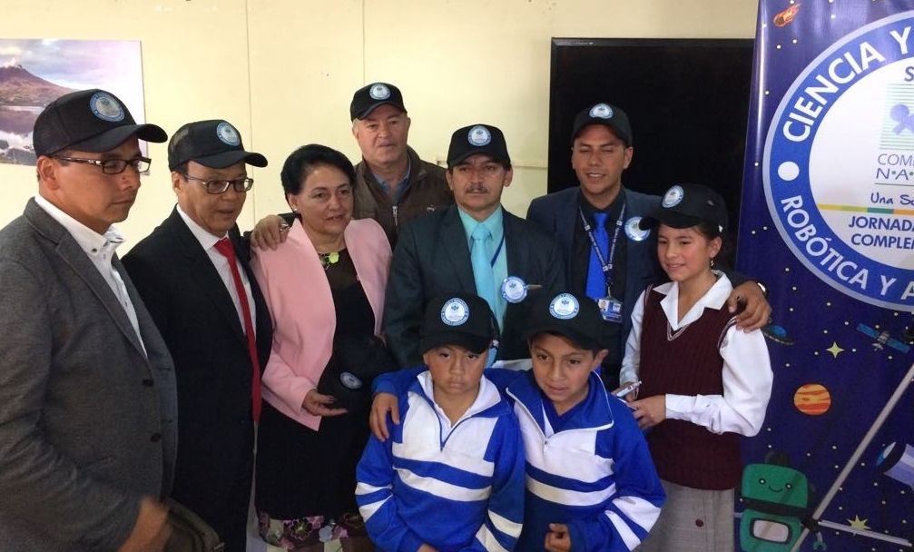
Con el propósito de fortalecer entre la población estudiantil el conocimiento y el amor por la ciencia y la tecnología, fue lanzado el programa ‘Ciencia y Tecnología, Robótica y Astronomía’, proceso de formación de la jornada escolar complementaria, que beneficiará a 345 niños y niñas entre los 7 y 15 años de edad, que hacen parte de 33 Instituciones Educativas de Pasto. Este programa se realiza en alianza con la Caja de Compensación Familiar de Nariño, - Comfamiliar-, y la Universidad de Nariño y la Alcaldía de Pasto a través de la Secretaría de Educación.
Juan Manuel Burgos del grado séptimo, de la Institución Educativa, Liceo Central de Nariño, quien estuvo presente durante este lanzamiento, manifestó, “a mí siempre me ha interesado el tema de las estrellas y las constelaciones, así que espero aprender mucho con este programa ya que vamos a poder explorar el universo con un telescopio que nos van a entregar a nuestras instituciones”.
Luis Carlos Coral Rosero, director de Comfamiliar de Nariño expresó que, “durante este proceso vamos a mirar que impacto positivo le estamos trayendo al municipio de Pasto, y es uno de los lineamientos de nuestra entidad entre más educación, menos pobreza. Felicitamos al alcalde de Pasto, por facilitar los espacios pertinentes para que esta alianza se haya hecho posible de la mejor manera”, enfatizó, Coral Rosero,
Por otra parte José Félix Solarte Martínez, Secretario de Educación de Pasto encargado manifestó que históricamente, la Caja de Compensación Familiar de Nariño viene apoyando el proceso de formación extracurricular, “esta alianza es un gran acierto y contar con la experiencia y el apoyo de investigadores muy reconocidos como el científico y astrónomo Alberto Quijano Vodnisa, incentivaremos con estos espacios de creatividad de los niños que participaran de esta aventura educativa de la ciencia y la tecnología”, enfatizó el funcionario.
El taller de formación en astronomía está coordinado por el científico Alberto Quijano Vodnisa, quien ha dedicado su vida a la docencia y a la investigación astronómica y actualmente es director del Observatorio de Astronomía de esta misma Universidad de Nariño, y en robótica estará coordinado por el también reconocido ingeniero Darío Fajardo, ingeniero electrónico y docente de ña Universidad Nacional de Colombia
Del taller de astronomía harán parte 180 estudiantes y del de robótica 165, el total de horas de capacitación serán 100 por institución educativa. Dentro de este proyecto a los estudiantes por institución educativa se les entregará a los de robótica un robot y un telescopio a los de astronomía.
Información: Secretario de Educación (e) José Felix Solarte – Celular 3164686481
Somos constructores de paz

INVITACIÓN PARA LA SOCIALIZACIÓN DEL AVANCE DE OBRA DE LA CARRERA CUARTA ENTRE CALLES 12A Y 14 (FASE I)
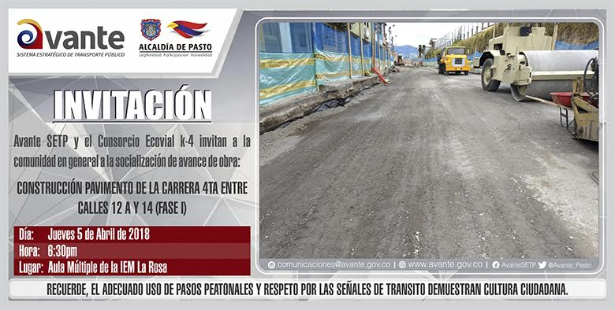
La Alcaldía de Pasto, a través de Avante SETP y el consorcio ECOVIAL K4 invita a la socialización de avance de obra, que se realizará el día jueves 5 de abril a las 6:30 pm en el Aula Múltiple de la Institución Educativa La Rosa, del proyecto: “Construcción pavimento de la carrera 4ª entre calles 12a y 14 (fase I), para la implementación del Sistema Estratégico de Transporte Publico UAE SETP (AVANTE) de la Ciudad De Pasto”.
El proyecto busca mejorar las condiciones de movilidad con la construcción de la vía, reparando la estructura del pavimento y mejorando la eficiencia, comodidad y seguridad del Sistema Estratégico de Transporte Público de la ciudad de Pasto.
Información: Gerente Avante Diego Guerra. Celular: 3155800333 guerradiegoc@hotmail.com

Somos constructores de paz

MARTHA DÁVILA FIGUEROA, ASUMIÓ COMO NUEVA JEFE DE LA OFICINA DE CONTROL INTERNO
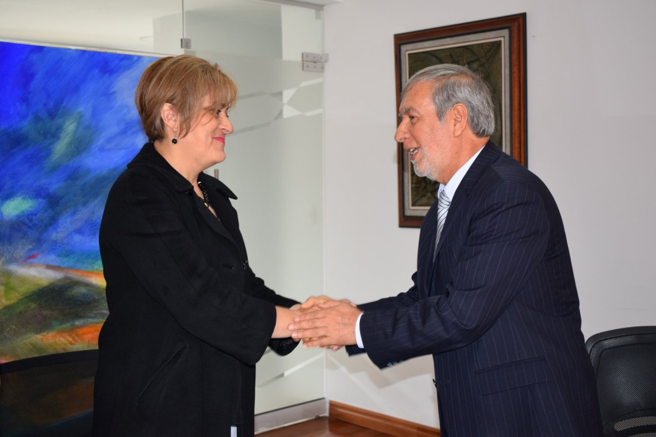
Martha Cecilia Dávila Figueroa, Profesional en enfermería con profundización en promoción y prevención; que se venía desempeñando como Subsecretaria de Planeación y Calidad en la Secretaría de Salud; asumió en las últimas horas como Jefe de la Oficina de Control Interno.
La funcionaria ha realizado estudios en Auditoria y Gerencia de la Calidad, Mercadeo y Finanzas y de Instituciones Jurídicas de Seguridad Social; con amplia experiencia en procesos de auditorías, interventorías, seguimientos, planeación, y proyectos en el campo de la salud.
Dávila Figueroa, manifestó que se fortalecerá las acciones de mejora al Sistema de Control Interno para dar cumplimiento a los requerimientos exigidos por las normas legales y se dará continuidad a los procesos enmarcados en el Sistema de Gestión de Calidad. “Desde ya se inició con un trabajo fuerte, generado sobre todo desde el contexto preventivo, para evitar errores equívocos e incumplimientos por parte de la Administración Municipal, frente al gran reto del gobierno local, de sacar adelante todos proyectos”, subrayó.
Somos constructores de paz

ESTE 6 DE ABRIL MUESTRA ARTESANAL CON ARTE MIEL, EN EL PUNTO DE INFORMACIÓN TURÍSTICA DE PASTO
Este viernes 6 de abril de 2018 en el Punto de Información Turística, se exhibirá la muestra artesanal con ARTE MIEL, artesanía en tunda, elaborada a mano donde sobresalen productos como aventadores, canastas y canastos, cofres, flores artificiales y la tradicional miel de abeja, traída del corregimiento de La Victoria del municipio de Ipiales.
Esta actividad es realizada con el fin de impulsar los productos gastronómicos, artesanales y culturales de nuestra ciudad.
¡Les Esperamos!
Información: Subsecretaria Turismo, Elsa María Portilla Arias. Celular: 3014005333
Somos constructores de paz

SECRETARÍA DE SALUD INFORMA QUE LA VACUNA CONTRA EL SARAMPIÓN, SE ENCUENTRA DISPONIBLE EN TODOS LOS CENTRO DE SALUD DEL MUNICIPIO
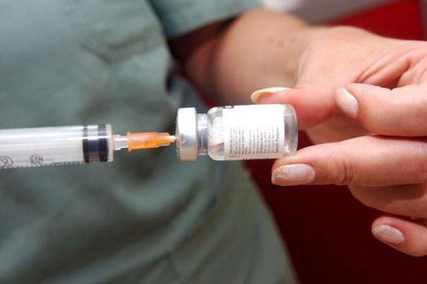
La Secretaría de Salud informa a la comunidad en general que en todos los Centros de Salud del municipio de Pasto, se encuentra disponible la vacuna contra el sarampión y en general, todas las vacunas que están dentro del esquema de vacunación nacional.
La Secretaria de Salud, doctora Diana Paola Rosero Zambrano, invita a todos los padres de familia y cuidadores, para que se pongan al día y actualicen el carné de vacunación, sobre todo, a los niños de un año de edad, a los niños de 5 años y niños susceptibles de 2 años a 10 años, 11 meses 29 días. Esto incluye a todos las personas susceptibles, independientemente su procedencia.
La funcionaria hace un llamado a fortalecer la vigilancia epidemiológica, para asegurar una respuesta rápida frente a los casos importados y así evitar el restablecimiento de la transmisión epidémica, porque el sarampión es una enfermedad viral altamente contagiosa y afecta en particular a los niños, sin embargo, se puede prevenir con la vacunación.
La Organización Panamericana de la Salud (OPS), alertó sobre la existencia de varios brotes de sarampión en las Américas, el mayor de ellos en Venezuela, luego de que la región fuera declarada libre de esta enfermedad en 2016.
Al publicar su última alerta epidemiológica la Organización Panamericana de la Salud (OPS), oficina regional de la Organización Mundial de la Salud (OMS), enfatizó sobre la importancia de redoblar esfuerzos para vacunar a sus poblaciones.
Entre los años 2000 y 2015, la vacuna contra el sarampión evitó unos 20.3 millones de muertes, lo que la convierte en una de las mejores inversiones en salud pública, según la Organización Mundial de la Salud (OMS).
Información: Secretaria de Salud Diana Paola Rosero. Celular: 3116145813 dianispao2@msn.com

Somos constructores de paz

ENTRÓ EN VIGENCIA LA ELIMINACIÓN DE TARIFAS DE CERTIFICADOS DE LA SECRETARÍA DE PLANEACIÓN MUNICIPAL
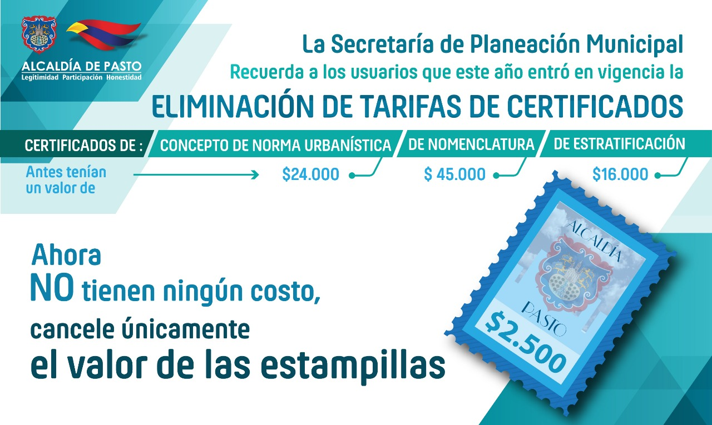
La Alcaldía de Pasto, a través la Secretaría de Planeación Municipal le recuerda a toda la ciudadanía que los trámites que deseen adelantarse en esta dependencia, como: solicitud de concepto de norma urbanística; certificado de nomenclatura y de estratificación, NO tienen ningún costo, los certificados mencionados tenían un valor de $24.000 $ 45.000 y $16.000 respectivamente. Ahora para realizar el trámite, únicamente es necesario cancelar el valor de las estampillas, por un monto de $2.500.
Esta modificación obedece al fallo avalado por el Consejo Municipal de Pasto concerniente al Acuerdo No. 046 (17 de diciembre de 2017) y que reza: “Por medio del cual se actualiza el Estatuto Tributario del Municipio de Pasto en ejercicio de sus atribuciones constitucionales y legales, y en especial las conferidas por el artículo 287, 313 y 338 de la Constitución Política, y las leyes: 136 de 1994, modificada por la ley 1551 de 2012 y acorde a lo establecido en la ley 1819 de 2016.
Por tanto, en este año 2018, empezó a regir el no cobro de tarifas de certificado de nomenclatura, estratificación y norma urbanística. Los funcionarios de la Secretaría de Planeación se encuentran disponibles para resolver las inquietudes de los usuarios cada vez que lo requieran y asesorarlos al momento de tramitar una solicitud.
Información: Secretario de Planeación, Afranio Rodríguez Rosero. Celular: 3155597572 afraniorodriguez@gmail.com
Somos constructores de paz

AVISO CONVOCATORIA LICITACIÓN PÚBLICA 001-L.P. 2018

Avante SETP invita a los interesados a participar en la Convocatoria Licitación Pública 001-L.P. 2017 cuyo objeto es “Encargo fiduciario para la administración, y pagos de los recursos del sistema estratégico de transporte público de Pasto, con aportes de cofinanciación de la nación y del municipio de Pasto, así como de los recursos provenientes de desembolsos por operaciones de crédito público garantizados con los mencionados aportes, para la financiación de los componentes del Sistema Estratégico de Transporte Público de la ciudad de Pasto.
Para mayor información puede consultar los enlaces:
https://avante.gov.co/sala-de-prensa/boletines-de-prensa?download=89:c-boletin-de-prensa-025-2018-convocatoria
Información: Gerente Avante Diego Guerra. Celular: 3155800333 guerradiegoc@hotmail.com

Somos constructores de paz

Oficina de Comunicación Social
Alcaldía de Pasto

